Тематическая неделя « Неделя педагогического мастерства по обучению грамоте, развитию речи и ознакомлению с художественной литературой»
Открытое занятие во 2-й младшей группе по развитию речи
"Весенний лес"- воспитатель Тищенко Н.С.
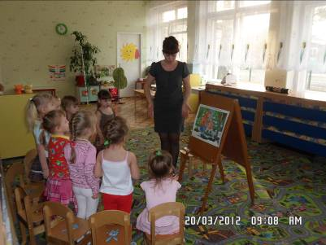

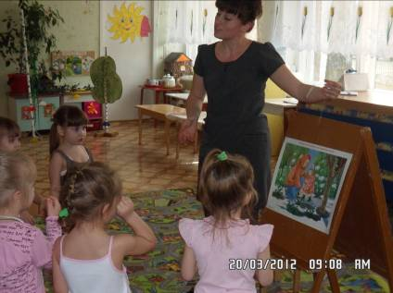
Дети составляют рассказ по
картине совместно с
воспитателем

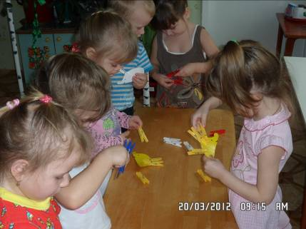

Развитие мелкой моторики -
дети помогают каждому
ёжику найти свои колючки.

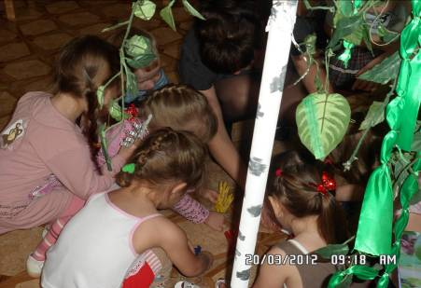

Ёжики вернулись в весенний лес к своей маме.

